5 класс
Тема: Графический редактор Paint. Панель инструментов.
Проблема: Как вы понимаете высказывание Сократа "В каждом человеке солнце, только дайте ему светить ?"
Целепологание: В ходе урока учащиеся закрепят навыки работы с панелью инструментов графического редактора Paint, выработают ценностное отношение к индивидуальности каждого человека.
Задачи:
- Индивидуально, в паре, в группах отработать навыки по использованию различных инструментов графического редактора Paint
- Развивать способности учащихся анализировать, интерпретировать
- Формировать у учащихся коммуникативные и толерантные качества, развивать умение слушать, воспитывать культуру диалогической и монологической речи
Ожидаемый результат: учащиеся
- сформируют свой образ солнца
- в Paint создадут рисунки
- заполнят карточки - задания
- напишут эссе
Психологический настрой: учащиеся в группах берутся за руки. Все вместе поют песню "Пусть всегда будет солнце" (1 куплет и припев).
- Какие у вас возникают ассоциации, связанные со словом "солнце"?
(индивидуально, в парах, в группах)
На доске записываются ассоциации от каждой группы (не повторяясь).
- Запустите графический редактор Paint и нарисуйте свой образ солнца, таким, каким вы себе его представляете. Постарайтесь наделить своё солнце характером, настроением. Рисунку дайте имя и сохраните его в рабочей папке.
Индивидуальная работа учащихся за компьютером.
- А сейчас я приглашаю вас на выставку рисунков "Пусть всегда будет солнце!".
- Определите при создании какого рисунка было использовано наибольшее количество инструментов графического редактора Paint.
- Лучший ли это рисунок на нашей выставке?
- Оцените каждый рисунок.
Учащиеся рассматривают работы, затем в группах обсуждают. Спикеры высказывают мнение групп.
Учащиеся индивидуально заполняют карточки - задания, в парах сравнивают их, дополняют. В группе определяется правильность выполнения задания.

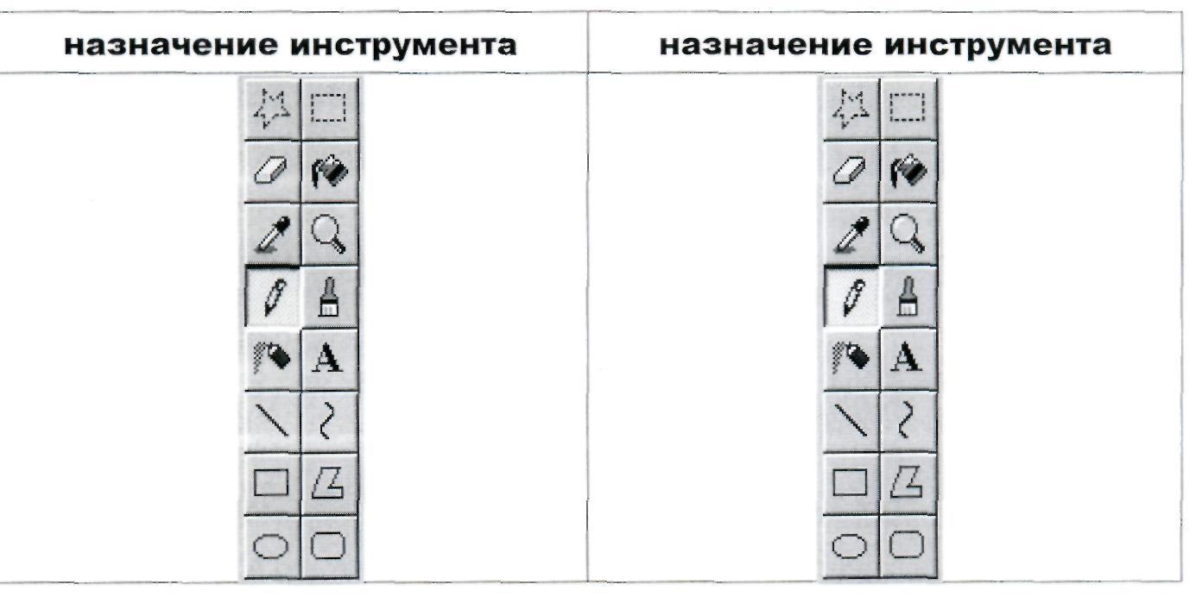

В солнце звуки и мечты,
Ароматы и цветы,
Всё слилось в согласный хор,
Всё сплелось в один узор.
Солнце пахнет травами,
Свежими купавами,
Пробуждённою весной,
И смолистою сосной.
Солнце светит звонами,
Листьями зелёными,
Дышит вешним пеньем птиц,
Дышит смехом юных лиц.

В каждом человеке есть солнце. Один светит своим добрым и весёлым характером, другой - тем, что умеет прощать, третий -любит дарить подарки.
А к чему или кому обращено тепло вашей души?

Домашнее задание: Об этом напишите дома эссе. Назовите его
"В каждом человеке есть солнце, только дайте ему светить".



